ANEXO

UNIÓN INTERNACIONAL DE TELECOMUNICACIONES

Seminario Regional de Radiocomunicaciones

Buenos Aires – Argentina: 14 al 18 de Abril de 2008

BOLETIN INFORMATIVO

INFORMACIÓN SOBRE LA REUNIÓN

- Lugar de la reunión

HOTEL NH CITY & TOWER
Bolivar 120
Ciudad de Buenos Aires

- Contacto local

Lic. Luis Carranza
Tel: +(54) (11) 4347-9454
Fax: +(54) (11) 4347-9546

E-mail: lcarranza@cnc.gov.ar

- Alojamiento y reservas de hotel

La Administración Argentina ha conseguido tarifas especiales en distintos hoteles céntricos. Las mismas se exhiben en el cuadro que figura en la próxima página junto a un mapa que muestra la proximidad de cada hotel al centro de reunión indicado con una flecha.

Se solicita a los delegados comunicarnos las reservas efectuadas por fax al +(54) (11) 4327-9546, o a la siguiente dirección de correo electrónico: lcarranza@cnc.gov.ar utilizando los formularios que se proveen para tal fin.

Es importante que realice su reserva tan pronto como sea posible. Las mismas deben incluir un número de tarjeta de crédito. Recibirá un mensaje de confirmación cuando su reserva haya sido aceptada por el hotel. En caso de no concurrir a la reunión, la reserva debe ser cancelada con suficiente antelación.

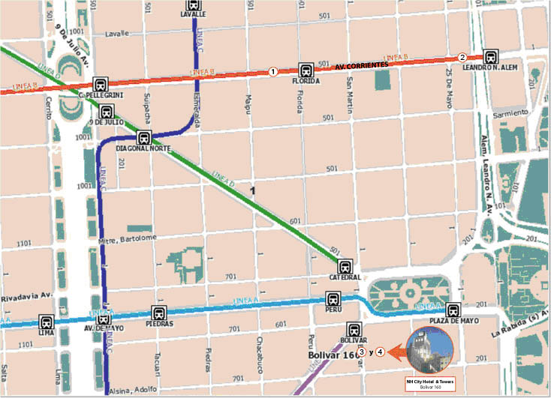

HOTEL | CATEG | HABITACIÓN | TARIFA | OBSERVACIONES
(1) Liberty  Corrientes 632  Tel/Fax: +54. 11-4325-0261  Check In: 12:00 PM  Check Out: 10:00 AM  reservas@liberty-hotel.com.ar | * * * | Single  Doble | US$ 65  US$ 77 | Incluye IVA y desayuno buffet
(2) NH Jousten  Corrientes 240  Tel: +54. 11-4321-6750  Fax: +54. 11-4321-6775  Check-In: 2:00 PM  Check-Out: 12:00 PM  www-nh-hoteles.es | * * * * | Doble o Single Standard | US$ 145 | Incluye IVA y desayuno buffet
(3) NH City  Bolivar 160  Tel: +54. 11-4121-6464  Fax: +54-11-4121-6450  Check-In: 2:00 PM  Check-Out: 12:00 PM  www-nh-hoteles.es | * * * * * | Doble o Single Standard | US$ 134 | Incluye IVA y desayuno buffet
(4) NH City Tower  Bolivar 160  Tel: +54. 11-4121-6464  Fax: +54-11-4121-6450  Check-In: 2:00 PM  Check-Out: 12:00 PM  www-nh-hoteles.es | * * * * *  superior | Doble o Single Standard | US$ 165 | Incluye IVA y  Desayuno Buffet

4. Vuelos y transporte

El Aeropuerto de Ezeiza está ubicado a 40 minutos de la ciudad y se utiliza para el arribo y partida de vuelos internacionales. Los delegados cuentan con varias opciones para trasladarse desde el aeropuerto a su hotel en la Ciudad de Buenos Aires:

Remises y taxis privados: El aeropuerto cuenta con gran cantidad de empresas de taxis y remises que están ubicadas a la salida del desembarque de pasajeros.

Minibuses: son una alternativa más económica y parten cada media hora desde el aeropuerto con servicios de trasbordo hacia los principales hoteles céntricos.

Para mayor información, sugerimos consultar la siguiente página web: Aeropuertos Argentina 2000 - Aeropuerto de Ezeiza Ministro Pistarini (http://www.aa2000.com.ar).

INFORMACIÓN GENERAL

- Formalidades de entrada

La mayoría de los delegados no requieren visa para ingresar a Argentina. Sin embargo, recomendamos consultar en su embajada o consulado para mayor seguridad.

No se exige ningún certificado de vacunación al entrar en el país, salvo contra el cólera y la fiebre amarilla a los pasajeros procedentes de países en que estas enfermedades son endémicas.

- Idioma

El español es el idioma oficial, pero la mayoría de la población en la zona céntrica maneja el inglés.

- Corriente Eléctrica

En toda la Argentina la corriente es alterna, y el voltaje es de 220 Volts. Los hoteles poseen normalmente adaptadores de voltaje de 110 v.

- Clima

El clima de Buenos Aires –templado y húmedo- es benigno todo el año, por lo cual, son escasos los días de calor y frío intensos.

Los valores normales oscilan entre los 18.4º y los 26º. En esta época del año la temperatura media anual es de 20º.

- Moneda

El peso ( $ ) es la moneda oficial argentina. Aunque el dólar es generalmente aceptado, el cambio de divisas en moneda nacional se realiza en bancos y casas autorizadas. Las tarjetas de crédito de aceptación más frecuente son American Express, VISA, Diners y MasterCard.

Los tipos de cambio pueden fluctuar. Al 29/02/08 el tipo de cambio respecto del dólar era: US$ 1 = $ 3,20.

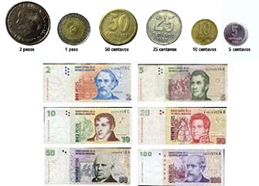

- Compras. Devolución del IVA

En el aeropuerto podrá recuperar el 21% del importe abonado en concepto del Impuesto al Valor Agregado, si ha adquirido productos nacionales por importes superiores a $ 70 (por factura) en los comercios adheridos al sistema “Global Refund”.

- Horarios comerciales

Bancos y casas de cambio: De lunes a viernes, entre 10.00 y 15.00 horas.
Oficinas comerciales: Generalmente de 09.00 a 12.00 y de 14.00 a 19.00 horas.
Tiendas y negocios: En las grandes ciudades, de 09.00 a 20.00 horas, aunque en el interior suelen cerrar a mediodía. Los sábados, el horario es de 09.00 a 13.00.
Cafés, confiterías y pizzerías: Están casi siempre abiertos, con un paréntesis entre dos y seis de la madrugada.
Restaurantes: El almuerzo se sirve a partir de las 12.30 horas y la cena a partir de las 20.30 horas. Muchos establecimientos ofrecen comidas rápidas a toda hora.

- Propinas

Es costumbre dejar un 10% del importe del servicio en cafeterías y restaurantes y dar una propina a porteros, maleteros y acomodadores de espectáculos.

- Datos Utiles

Para más datos sobre la Ciudad de Buenos Aires sugerimos consultar la siguiente página: http://www.gcba.gov.ar/areas/turismo/home/.

